Jobsheet 2

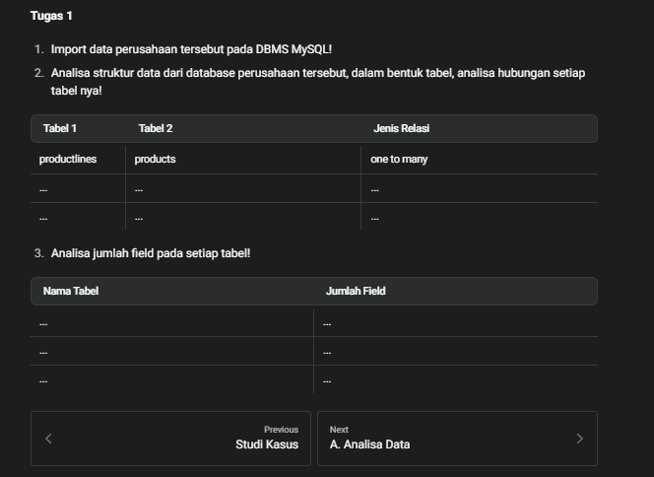

2.untuk melihat Analisa hubungan setiap table,kita perlu melakukan query untuk melihat FK

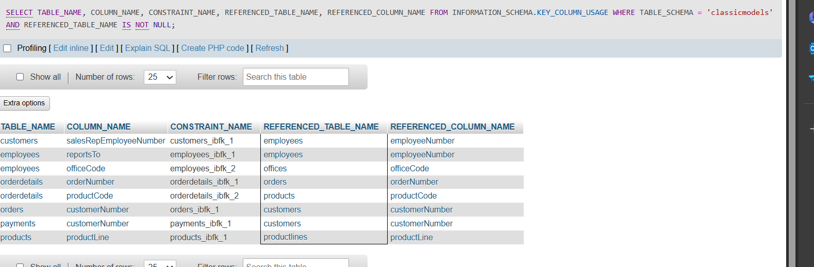

3.lakukan query untuk melihat jumlah fields dalam setiap table

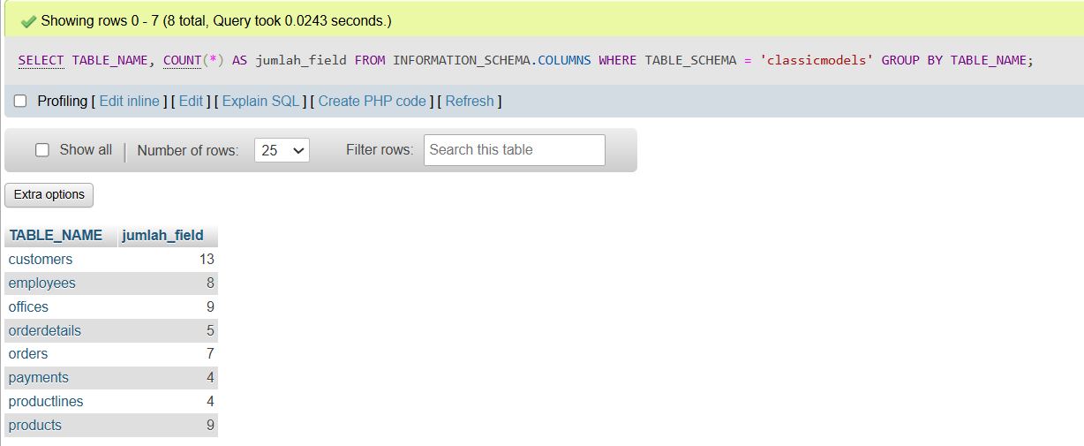

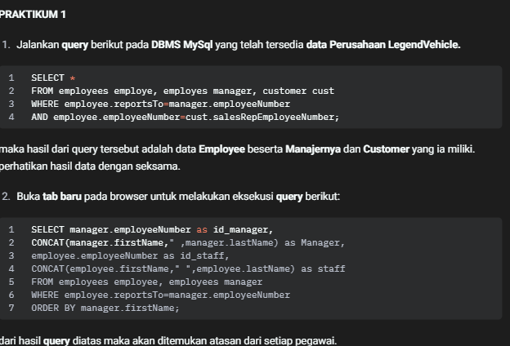

No 1.

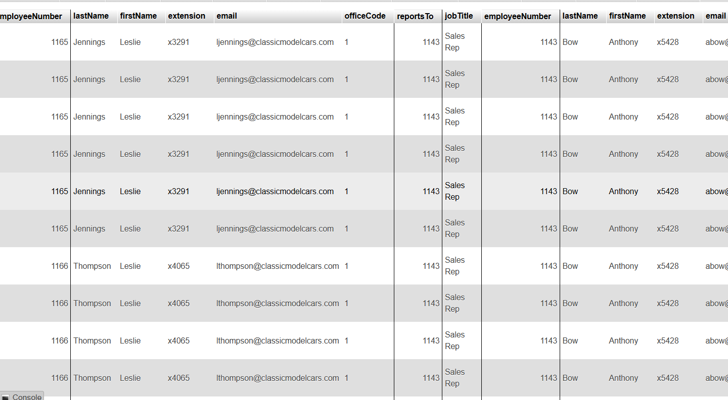

No 2.

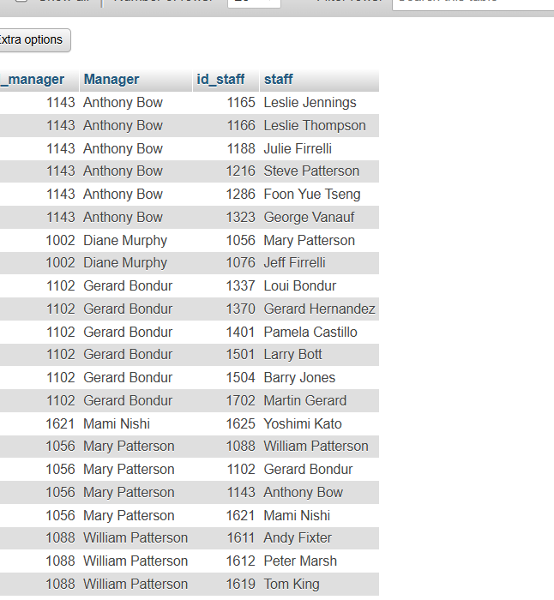

3.Menggambar hierarki

- melakukan query untuk mengambil daftar nama pegawai :

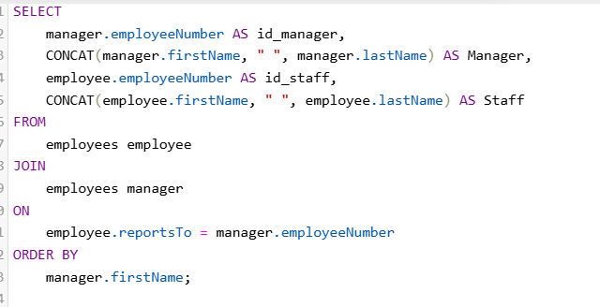

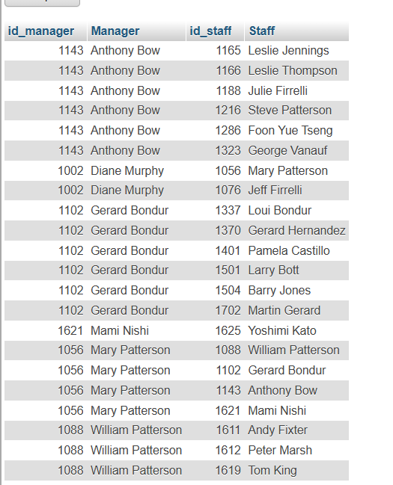

- Setelah mengetahui,gambarkan hierarkinya

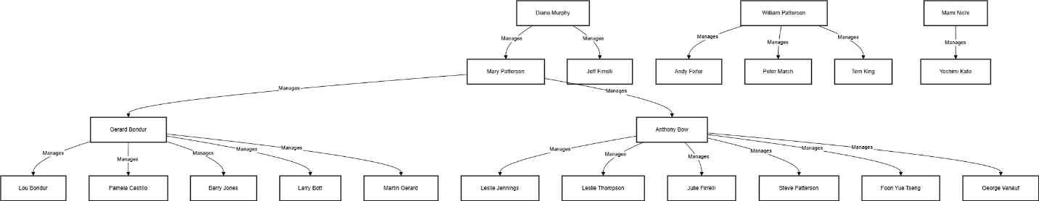

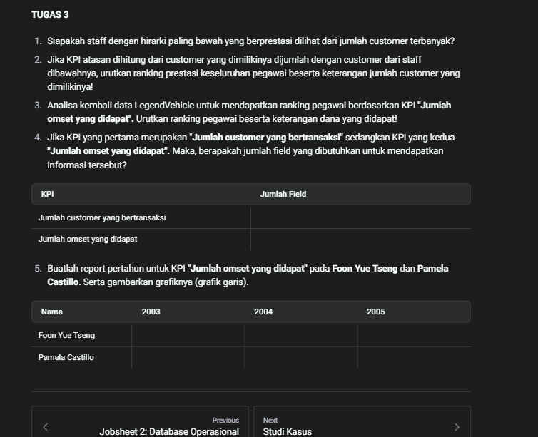

1.mencari staff dengan customer terbanyak

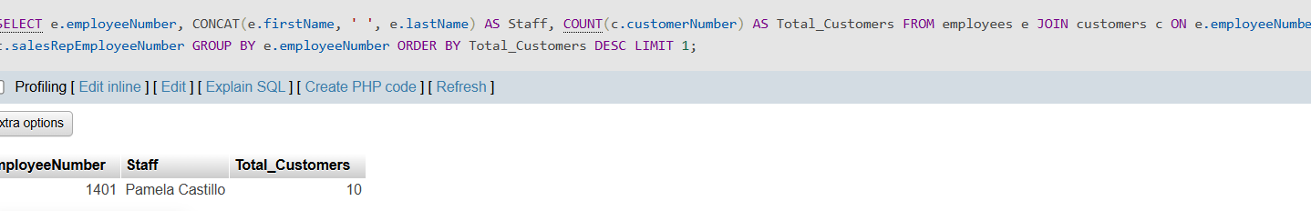

2.meranking pegawai dan mengambill keterangan dana yang didapat

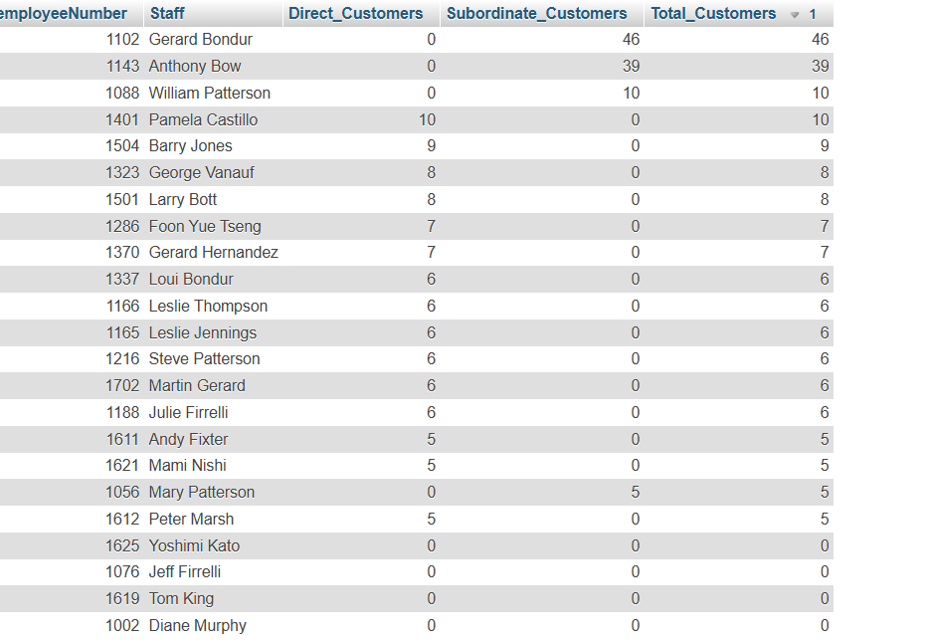

3.Analisa kembali data LegendVehicle untuk mendapatkan ranking pegawai berdasarkan KPI "Jumlah omset yang didapat". Urutkan ranking pegawai beserta keterangan dana yang didapat!

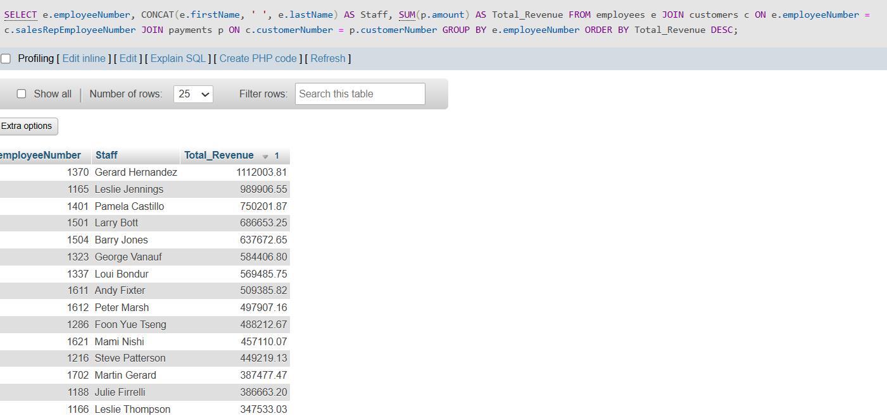

4. yang dibutuhkan adalah 2 field yaitu,

* Jumlah customer yang bertransaksi → Perlu 1 field (COUNT(customerNumber))
* Jumlah omzet yang didapat → Perlu 1 field (SUM(amount))

5.Buatlah report pertahun untuk KPI "Jumlah omset yang didapat" pada Foon Yue Tseng dan Pamela Castillo. Serta gambarkan grafiknya (grafik garis).

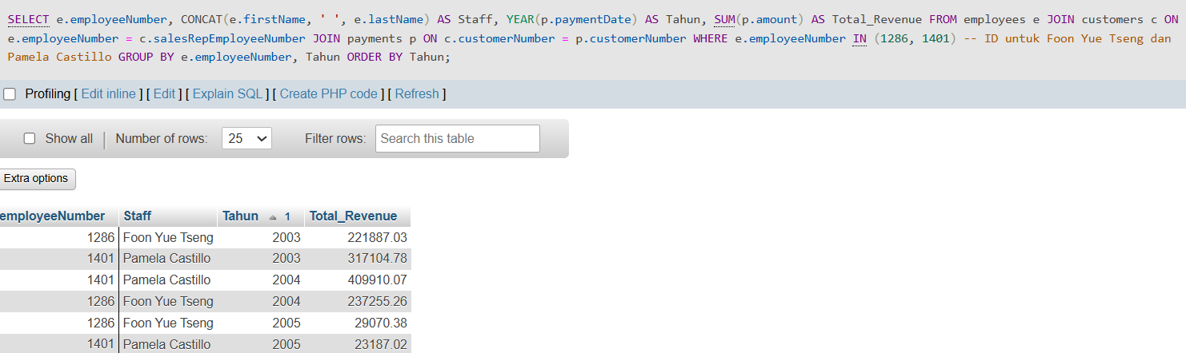

Studi Kasus

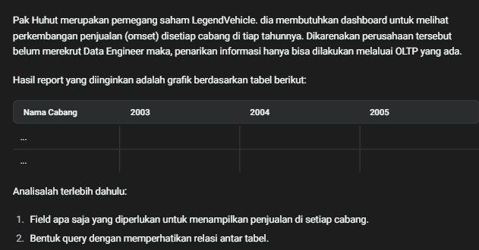

No1.



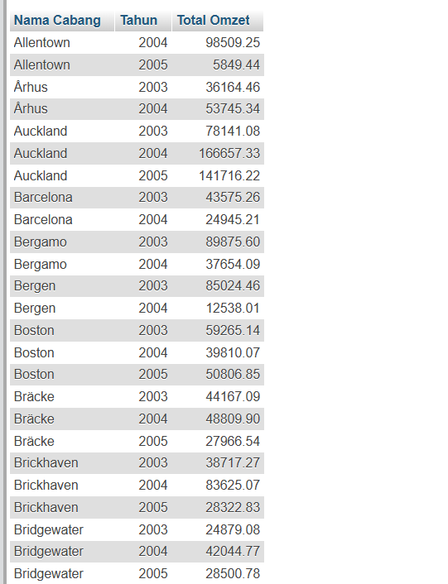

No 2.

